**InscriptionAteliers.jsff**

**Consulter Menu Help: Cue Cards : Build a fusion Web Application : Part-4 Add a Search Form**

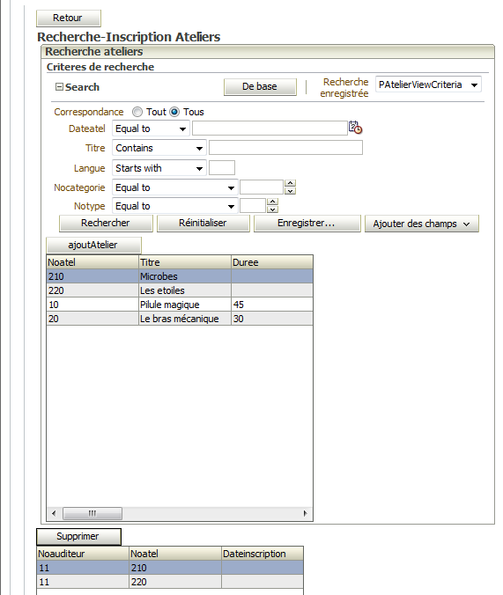

**Bouton <<ajout Atelier>>** : Ajoute l’atelier sélectionné à la 2ième table

**Bouton <<Supprimer>> :** Supprime l’inscription sélectionnée à la 2ième table

**Remettre : Dans un dossier à votre nom (ou aux 2 noms) :**

* Le fichier sql : **Phase2_H2010.sql auquel vous ajouterez vos déclencheurs de phase 1**
* **Votre application**